

实验报告

课程名称： 数据结构
实验项目： 排序
专业班级： 计算机科学与技术1302班
姓 名： 殷成文 学 号： 130405212
实验室号： 205 实验组号： 12
实验时间： 2015.5.29 批阅时间：
指导教师： 王宏生 成 绩：
沈阳工业大学实验报告
（适用计算机程序设计类）
专业班级： 计算机1302班 学号： 130405212 姓名： 殷成文
实验名称：排序
- 实验目的：
- 掌握常见的排序算法的思想及其适用条件。
- 掌握常见的排序算法的程序实现。
２.实验要求
认真阅读本实验内容，实验前应做好程序代码的录入；
2、实验课上调试和运行程序；
3、保存和打印出程序运行结果，并结合程序进行分析。
３.实验内容：
输入一组关键字序列分别实现下列排序:
1.实现简单选择排序、直接插入排序和冒泡排序。
2.实现希尔排序算法。
3.实现快速排序算法。
4.实现堆排序算法。
5.快速排序的非递归算法。
４.运行环境
开发语言：C++
开发工具：Ubuntu14.04 vim g++

５.运行结果
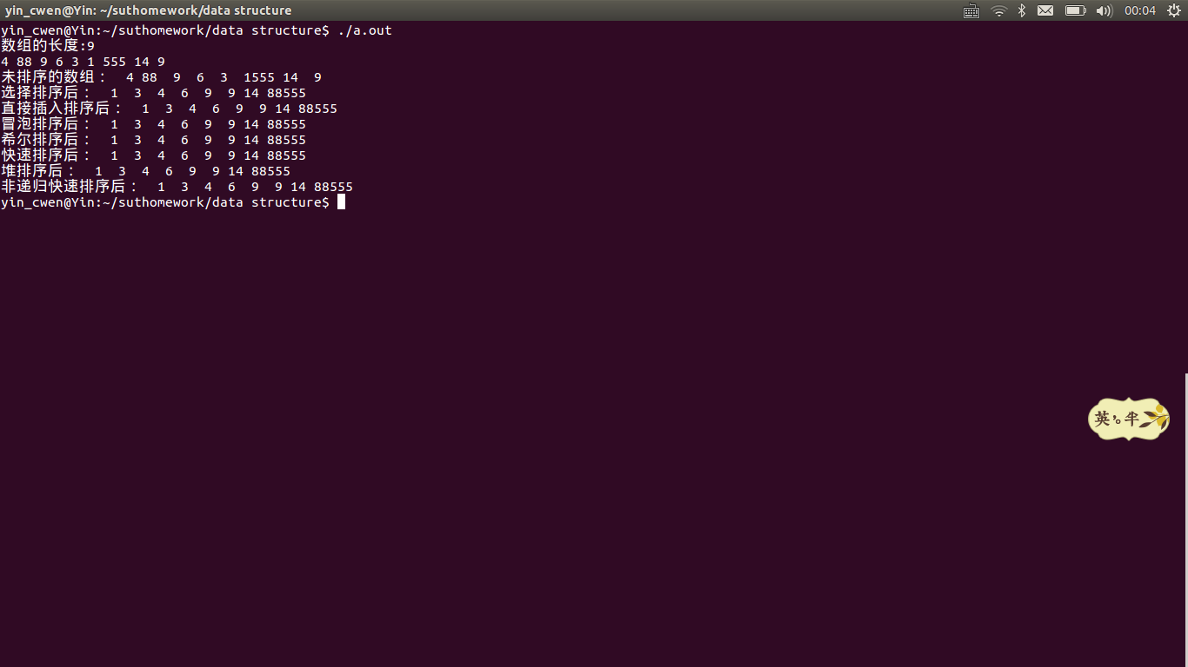
６.程序代码（见附件A）

附件A 沈阳工业大学实验报告
（适用计算机程序设计类）
专业班级： 计算机1302班 学号： 130405212 姓名： 殷成文
实验步骤或程序：
#include<iostream>
#include<cstdio>
using namespace std;
#define MAX 100
void SelectSort(int a[],int n) {
for(int i = 0; i < n; i++) {
int index = i;
for(int j = i+1; j < n; j++ ) {
if(a[j] < a[index]) index = j;
}
if(index != i) {
a[i] = a[i] ^ a[index];
a[index] = a[i] ^ a[index];
a[i] = a[i] ^ a[index];
}
}
}
void InsertSort(int a[],int n) {
for(int i = 1; i < n; i++) {
int j;
int temp = a[i];
for( j = i - 1; a[j] > temp;j--) {
a[j+1] = a[j];
if(j == 0) {
j--;
break;
}
}
a[j+1] = temp;
}
}
void BubbleSort(int a[],int n){
for(int i = 0; i < n; i++) {
for(int j = 0; j < n-i-1; j++) {
if(a[j] > a[j+1]) {
a[j] = a[j] ^ a[j+1];
a[j+1] = a[j] ^ a[j+1];
a[j] = a[j] ^ a[j+1];
}
}
}
}
void ShellSort(int a[],int n) {
for(int d = n / 2; d >= 1; d = d / 2) {
for(int i = d; i < n; i++) {
int temp = a[i];
int j;
for(j = i - d; j >= 0 && temp < a[j]; j = j -d)
a[j+d] = a[j];
a[j+d] = temp;
}
}
}
int Partition(int r[],int first,int end){
int i = first;
int j = end;
while(i < j) {
while(i < j && r[i] <= r[j])j--;
if(i < j) {
r[i] = r[i] ^ r[j];
r[j] = r[i] ^ r[j];
r[i] = r[i] ^ r[j];
i++;
}
while(i < j && r[i] <= r[j]) i++;
if(i < j) {
r[i] = r[i] ^ r[j];
r[j] = r[i] ^ r[j];
r[i] = r[i] ^ r[j];
j--;
}
}
return i;
}
void QuickSort(int a[],int first,int end){
if(first < end) {
int pivot = Partition(a,first,end);
QuickSort(a,first,pivot - 1);
QuickSort(a,pivot + 1,end);
}
}
void Sift(int r[],int k,int n) {
int i = k;
int j = 2 * i;
while(j <= n) {
if(j < n && r[j] < r[j+1]) j++;
if(r[i] > r[j]) break;
else {
r[i] = r[i] ^ r[j];
r[j] = r[i] ^ r[j];
r[i] = r[i] ^ r[j];
i = j;
j = 2 * i;
}
}
}
void HeapSort(int a[],int n) {
for(int i = n / 2; i >= 1;i--) {
Sift(a,i,n);
}
for(int i = 1; i < n; i++) {
a[1] = a[1] ^ a[n-i+1];
a[n-i+1] = a[1] ^ a[n-i+1];
a[1] = a[1] ^ a[n-i+1];
Sift(a,1,n-i);
}
}

void QuickSortND(int a[],int low,int high)
{
if(high-low<1) return;
int* stk=new int[high-low+1];
int p=0;
int l,h,m;
stk[p++]=low;
stk[p++]=high;
while(p!=0)
{
h=stk[--p];
l=stk[--p];
if (l<h)
{
m=Partition(a,l,h);
if (m-1>l)
{
stk[p++]=l;
stk[p++]=m-1;
}
if (m+1<h)
{
stk[p++]=m+1;
stk[p++]=h;
}
}
}
delete[] stk;
}

int main() {
int n;
cout << "数组的长度:";
int a[MAX],b[MAX],c[MAX],d[MAX],e[MAX],f[MAX],g[MAX];
cin >> n;
for(int i = 0; i < n; i++) {
cin >> a[i];
b[i] = a[i];
c[i] = a[i];
d[i] = a[i];
e[i] = a[i];
f[i+1] = a[i];
g[i] = a[i];
}
cout << "未排序的数组：";
for(int i = 0; i < n; i++) printf("%3d",a[i]);
cout << endl;
cout << "选择排序后：";
SelectSort(a,n);
for(int i = 0; i < n; i++) printf("%3d",a[i]);
cout << endl;
cout << "直接插入排序后：";
InsertSort(b,n);
for(int i = 0; i < n; i++) printf("%3d",b[i]);
cout << endl;
cout << "冒泡排序后：";
BubbleSort(c,n);
for(int i = 0; i < n; i++) printf("%3d",c[i]);
cout << endl;
cout << "希尔排序后：";
ShellSort(d,n);
for(int i = 0; i < n; i++) printf("%3d",d[i]);
cout << endl;
cout << "快速排序后：";
QuickSort(e,0,n-1);
for(int i = 0; i < n; i++) printf("%3d",e[i]);
cout << endl;
cout << "堆排序后：";
HeapSort(f,n);
for(int i = 1; i <= n; i++) printf("%3d",f[i]);
cout << endl;
cout << "非递归快速排序后：";
QuickSortND(g,0,n-1);
for(int i = 0; i < n; i++) printf("%3d",g[i]);
cout << endl;

return 0;
}

